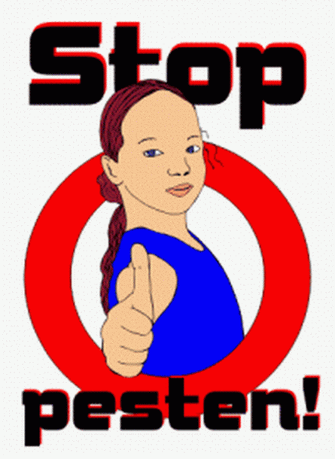
Pestprotocol
Master Frankeskoalle.

Kinderen,
ongeacht hun godsdienst, ras of
levensbeschouwing, leren verdraagzaam
met elkaar te leven en te werken en elkaars
godsdienst, levensbeschouwing en afkomst
te eerbiedigen.

Bovenstaande tekst is te lezen wanneer men de Master Frankeskoalle binnenkomt. Het spreekt voor zich dat alle mensen die betrokken zijn bij het onderwijs op onze school, veel aandacht schenken aan bovenstaand.
Op onze school hebben wij een regel: PESTEN KAN NIET,PUNT UIT!

Inhoud:

- Verschil tussen pesten en plagen;
- Pesten;
- Enkele vormen van pestgedrag;
- Pesten via sociale media;
- Vormen van cyberpesten;
- Verschillen tussen pesten en cyberpesten;
- Verschillende rollen bij pesten;
- Signalen bij pesten;
- Wat is onze aanpak bij het constateren van pestgedrag? (vijf sporen aanpak);
- Preventieve aanpak;
- Incidenten;
- Bijlagen:
- Afspraken en regels MFS;
- Incidentenregistratie.

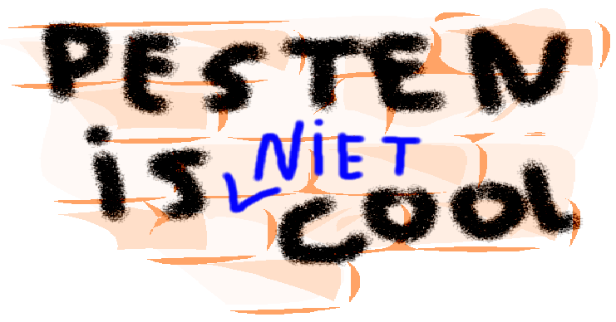

- Wat is het verschil tussen pesten en plagen?

PESTEN.  Pesten is het systematisch uitoefenen van psychische en/of fysieke mishandeling door één of meerdere individuen op een persoon, die niet in staat is zichzelf te verdedigen. Bij pesten is de macht ongelijk verdeeld. Pesten heeft negatieve gevolgen voor het slachtoffer. Deze mag niet voor zichzelf opkomen noch zich verweren. Doet hij/zij dit wel, dan kan dit voor de pester(s) een reden zijn om hem/haar nog harder aan te pakken. | PLAGEN.  Bij plagen is er sprake van incidenten. Een persoon zegt iets terug en meestal is het dan afgelopen.  Vaak is het een kwestie van elkaar voor de gek houden. De machtsverhouding is gelijk. Plager(s) hebben een gelijke macht. Bij plagen loopt de geplaagde geen blijvende psychische en/of fysieke schade op en is in staat om zichzelf te verweren.

- Pesten
Pesten is gedrag dat min of meer bewust gericht is op één of meer kinderen en dat tot doel én tot gevolg heeft dat degene die gepest wordt, zich gekwetst, geraakt, vernederd, afgewezen en/of buitengesloten voelt.
Bij pesten kan een onderscheid worden gemaakt tussen:
Incidenteel pesten: een enkele opmerking, steek of sneer; een enkele duw; een enkele keer een voet uitsteken...
Structureel pesten: sommige leerlingen zijn continu het slachtoffer van pesten - wat ze ook doen, wat ze ook zeggen, wat voor kleding ze ook dragen, het is "nooit goed"; sommige andere leerlingen gedragen zich continu als pestkoppen: het lijkt wel of ze geen andere manier van omgaan met medeleerlingen kennen!
- Enkele vormen van pestgedrag

- Schelden/scheldnamen geven:
"brillengek"
"slijmjurk/slijmbal"
"bruine/vuile keutel"
"zachtgekookt ei"
"schijtert/zeikert"
"hé, muts!"
- Stukmaken/afpakken/verstoppen van eigendommen:
- fietsbanden leeg laten lopen
- pen vernielen of verstoppen in het kastje van een ander
- tas afpakken (of onder de tafels doorschuiven naar de andere hoek van de klas)
- snoep/brood afhandig maken en snel zelf opeten
- Naroepen/uitlachen/belachelijk maken:
- neus dichtknijpen als de "zondebok" passeert
- "Jimmy, ha, ha, heeft weer in z'n bed geplast!"
- "Hé, bruine, ben je in de poep gevallen?"
- "Krijg een koperen hartklep achter je longen"fysiek geweld bijvoorbeeld:
- trekken aan het haar
- prikken met de pen
- pootje haken
- kopje onder duwen in het zwembad
- omduwen bij het fietsen
- vechten
- Nadoen, imiteren (bij voorkeur: sterk overdreven):
- achter iemand aanlopen
- bekken trekken
- praten met dezelfde intonatie en woordkeuze (na-apen)
- Uitsluiten van groepsspel of sportactiviteit

- Pesten via sociale media.

Een nieuw fenomeen van pesten is het pesten via internet. Cyberpesten, digitaal pesten of digipesten zijn alle drie vormen van pesterijen die gebruik maken van ICT (zoals internet, smart Phone of p.c.) om anderen lastig te vallen, te bedreigen of te beledigen. Slachtoffers van cyberpesten worden vooral belaagd via sociale netwerken. Veel vaker dan via bijvoorbeeld e-mail of telefoon.
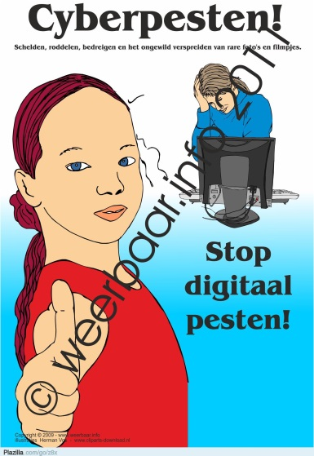
- Vormen van cyberpesten

Cyberpesten uit zich op verschillende manieren. De meest voorkomende vormen van cyberpesten zijn beledigingen, vernederende boodschappen versturen via chat en/of sociale platformen en het op het internet plaatsen van filmpjes, foto’s of privégegevens van de ander. En recent was er in het nieuws veel ophef over de zogenaamde
Banga-lijsten: ook dit is een uiting van cyberpesten.

- Verschillen tussen pesten en cyberpesten.
Pesten via internet kent een aantal duidelijke verschillen ten opzichte van het traditionele pesten:
- Bij cyberpesten kun je elkaar niet zien. Cyberpesten wordt daarom als indringender ervaren dan fysiek pesten, omdat de dader vaak anoniem blijft.
- Niet alleen fysiek of sociaal dominante personen doen aan cyberpesten. Door de kennis die de dader heeft van het internet, voelt die zich vaak machtiger dan het slachtoffer. Een cyberpester denkt dan ‘veilig vanachter de computer’ zijn slag te mogen slaan. Dat uit zich bijvoorbeeld in dreigementen als “pas op of ik blokkeer je facebook account”.
- Cyberpesten is niet terug te draaien: Vaak blijven de gegevens op internet gewoon bestaan, zodat het slachtoffer er jaren nadien nog mee geconfronteerd kan worden.
- De impact van cyberpesten is groter dan van gewoon pesten. Via het internet zijn er immers veel meer toeschouwers!
Een aantal websites voor informatie:
www.vraaghetdepolitie.nl
www.meldknop.nl
www.pestweb.nl
www.keepcontrol.eu
http://antipesten.yurls.net/nl/page/758654

- Verschillende rollen bij pesten.

Bij pesten zien we verschillende rollen, de bekendste zijn de rollen van pester en gepeste. Minder bekend zijn de rollen die de omstanders innemen. Deze omstanders hebben vaak zonder dat zij het zich bewust zijn, invloed op het pesten.

De Pester
Is vaak onzeker en wil graag aardig en stoer gevonden worden. Denkt door te pesten dat iedereen hem/haar grappig vindt.
De Gepeste
Voelt zich vaak verdrietig en eenzaam. Durft vaak niets terug te doen of het te vertellen, is bang dan nog meer gepest te worden.

De Meepester
Doet mee met pesten, denkt dat hij/zij er dan bij hoort.
Is bang om zelf gepest te worden.

De Helper
Neemt het op voor de gepeste. Vindt het niet goed dat er gepest wordt en is niet bang voor de pester. Helpt graag en is daarom vaak populair.

De Stiekemerd
Vindt het goed dat er gepest wordt, maar bemoeid zich er niet mee. Is bang om zelf gepest te worden. Roept anderen erbij om het pesten te steunen.
De Buitenstaander
Denkt dat er in de klas niet gepest wordt en het kan hem/haar ook niets schelen. Zolang hij/zij er zelf maar geen last van heeft.
De Stille
Bemoeit zich er niet mee. Vindt het pesten wel gemeen, maar durft niets te doen of te zeggen, is bang zelf gepest te worden.

Ouders
Heeft in de opvoeding invloed op het pesten.

De leerkracht.
Heeft in het lesgeven invloed op het pesten.

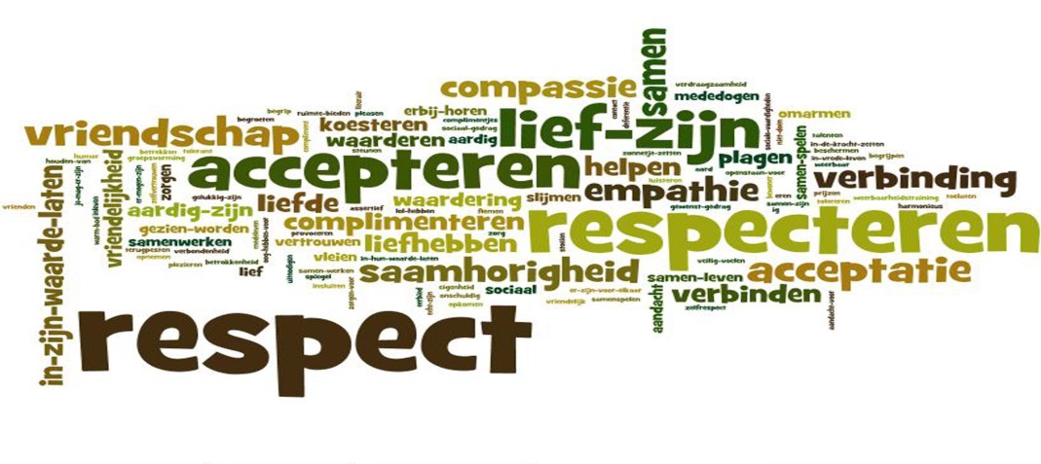
- Signalen bij pesten.

Thuis:
- Het kind heeft angst om naar school te gaan;
- Heeft weinig of geen vrienden;
- Vervalt in vroeger gedrag zoals weer in bed plassen of weer gaan duimen;
- Heeft last van concentratiestoornissen, waardoor de schoolprestaties achteruit gaan;
- Heeft vaak geen eetlust;
- Ze kunnen ineens veel ruzie gaan maken thuis;
- Zomaar en regelmatig huilen om niets;
- Het kind heeft last hebben van buikpijn, hoofdpijn, misselijkheid;
- Hij⁄zij komt thuis uit school met kapotte kleren en beschadigde boeken;
- Het kind heeft verdacht vaak kneuzingen, verwondingen en blauwe plekken;
- Hij⁄zij wordt niet uitgenodigd voor feestjes!
- Het kind fietst alleen naar school;
- Slaapt onrustig en droomt naar;
- Vraagt of steelt geld van de familie;
Het kind neemt geen klasgenootjes (meer) mee naar huis

School.

- Altijd een bijnaam, de persoon nooit bij de eigen naam noemen;
- Zogenaamde leuke opmerkingen maken over die persoon;
- Een klasgenoot telkens weer ergens de schuld van geven;
- Briefjes doorgeven;
- Beledigen;
- Opmerkingen maken over kleding;
- Isoleren en negeren;
- Na schooltijd opwachten, schoppen of slaan;
- Op weg naar huis achterna rijden;
- Naar het huis van de gepeste gaan;
- Bezittingen afpakken;
- Schelden of schreeuwen;
- Pesten via msn.

Signalen voor de leerkracht.

- De gepeste is vaak betrokken bij samenscholingen of opstootjes in de klas of op de speelplaats;
- De leerling is vaker afwezig; gaat niet graag naar school;
- De leerling zoekt de veiligheid van de leerkracht op; De gepeste is vaak betrokken bij samenscholingen of opstootjes in de klas of op de speelplaats;
- De leerling is vaker afwezig; gaat niet graag naar school;
- De leerling zoekt de veiligheid van de leerkracht op;
- Een leerling wordt vaak met een bijnaam aangesproken door klasgenoten;
- Er is een verhoogde kans op psychosomatische klachten (hoofdpijn, buikpijn);
- De schoolresultaten van de leerling gaan plots achteruit;
- De leerling wordt dikwijls als laatste gekozen bij het indelen van groepjes (sportles, groepswerk);
- De leerling isoleert zich van de anderen, soms met één vriend(in);
- De leerling is vaak alleen en buitengesloten tijdens pauzes en tijdens het overblijven;
- De leerling blijft dicht bij de onderwijzer staan tijdens pauzes en tijdens het overblijven;
- Opvallend vaak zijn er spullen kapot of verdwenen bij een leerling;
- Een leerling is vaak betrokken bij vechtpartijtjes, scheldpartijen etc.
- Een leerling is steeds het mikpunt van "grapjes". Pen weggooien, etui overgooien, stoel wegzetten etc.
- De leerling gedraagt zich gestrest, ongelukkig en depressief;
- De leerling gedraagt zich schichtig, schrikt snel, durft iemand niet aan te kijken etc.
- De schoolprestaties gaan langzaam achteruit;
- De sfeer in de klas is niet goed;
- De leerkracht voelt intuïtief aan dat er "iets" niet klopt in de klas en kan er maar niet de vinger achter krijgen wat het is.

- Wat is onze aanpak bij het constateren van pestgedrag?

Wij volgen het protocol van de vijfsporenaanpak. De Vijfsporenaanpak is een manier om in scholen en andere instellingen waar kinderen samenkomen het pesten aan te pakken. Deze aanpak richt zich op alle betrokkenen:
Het gepeste kind, de pesters, de ouders, de klas- of groepsgenoten en de school of het
kindercentrum. De Vijfsporenaanpak is bedacht en uitgewerkt door Bob van der Meer,
die al sinds de jaren tachtig aandacht vraagt voor pesten.

Spoor 1: Het gepeste kind steunen

• luisteren naar wat er gebeurd is
• het probleem van het kind serieus nemen
• met het kind overleggen over mogelijke oplossingen
• samen met het kind werken aan die oplossingen
• eventueel deskundige hulp van buiten inschakelen (bijvoorbeeld een
weerbaarheidstraining of socialevaardigheidstraining)
• zorgen voor vervolggesprekken.

Spoor 2: De pester steunen

• met het kind bespreken wat pesten voor een ander betekent
• het kind helpen zijn relaties met andere kinderen te verbeteren
• zorgen dat het kind zich veilig voelt en uitleggen wat jij als pedagogisch
medewerker (of leerkracht) daaraan gaat doen
• grenzen stellen en die consequent handhaven
• het kind helpen zich aan regels en afspraken te houden
• zorgen voor vervolggesprekken.

Spoor 3: De ouders van het gepeste kind en de ouders van de pester steunen

• ouders die zich zorgen maken serieus nemen
• ouders informeren over pestsituaties, over pesten en over manieren om pesten aan
te pakken en te voorkomen
• met ouders overleggen over manieren om pestsituaties aan te pakken
• zo nodig ouders doorverwijzen naar deskundige hulp.

Spoor 4: De andere kinderen betrekken bij de oplossing van het pesten

• met de kinderen in de groep praten over het pesten en hun eigen rol daarin
• met de andere kinderen overleggen over mogelijke manieren van aanpak en
oplossing en hun rol daarin
• samen met de kinderen werken aan oplossingen waaraan ze zelf actief bijdragen.

Spoor 5: Als instelling (school) de verantwoordelijkheid nemen

• de school neemt nadrukkelijk stelling tegen pesten en ontwikkelt een duidelijk
beleid
• de instelling zorgt dat alle medewerkers voldoende bekend zijn met pesten in het
algemeen en in staat zijn het pesten in de eigen groep te herkennen en aan te
pakken.

- Preventieve aanpak.

Op school doen we er van alles aan om pesten te voorkomen.

- We beginnen iedere schooljaar met de zgn. “Gouden weken”
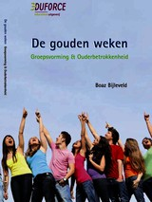
De Gouden Weken worden ingezet om de leerlingen, in korte tijd te smeden en te
kneden zodat er een fijne sfeer in je groep heerst, een heel schooljaar lang.

De Gouden Weken zijn de eerste weken van het schooljaar. Ze zijn bij uitstek geschikt om een fundament neer te zetten voor een goede groepsvorming. We maken gebruik van het boek “De gouden weken.

Inhoud boek:

Bij de Gouden Weken ligt het accent op groepsvormende activiteiten en oudercontact. De leerkrachten krijgen een stappenplan aangereikt hoe ze deze gouden weken vorm kunnen geven. Het stappenplan omvat naast suggesties voor de inzet van groepsvormende activiteiten, ook suggesties voor de regelgeving, de indeling van het lokaal en de indeling van een dag.

De dynamische driehoek tussen leerkracht, kind en ouder staat centraal in de aanpak. Inzichten vanuit het Groepsontwikkelingsmodel van Tuckman en de behoeftepiramide van Maslow spelen een voorname rol bij de fases van groepsvorming. Deze inzichten worden op een praktische en concrete manier vertaald naar de onderwijspraktijk, waarbij energizers en coöperatieve leervormen een belangrijke rol spelen.

Daarnaast wordt er veel aandacht besteedt aan effectief klassenmanagement, waarbij onder andere inzichten van Marzano’s meta-analyse benut worden.
Wat betreft de oudercommunicatie krijgt Mehrabian’s theorie over de effecten van verbale en non-verbale communicatie de nodige aandacht. Ook besteden we aandacht aan de basishouding bij oudercommunicatie en maken we gebruik van oplossingsgerichte gespreksprincipes.

- SOEMO.

SOEMO-kaarten

Deze doorgaande leerlijn voor de sociaal-emotionele vaardigheden helpt leerlingen bij hun sociale weerbaarheid en emotionele ontwikkeling.
Anderzijds leren leerlingen zich ‘te gedragen’: welk gedrag past bij welke situatie? Welk gedrag kan door anderen als hinderlijk en kwetsend worden ervaren? Ook op die ondersteuning mogen kinderen rekenen.
Het draagt bij aan een veilig leefklimaat en het kerndoel burgerschap.

Wat biedt SOEMO?
- Preventieve ondersteuning van de sociaal-emotionele ontwikkeling;
- Weinig tijd (15 minuten per week) en weinig voorbereiding (5 minuten);
- Een doorgaande lijn van groep 1 t/m 8;
- Flexibel in te zetten;
- Directe aansluiting bij actuele belevingswereld van kinderen;
- Geen implementatie vereist.

Inhoud SOEMO kaarten.

De kaarten zijn verdeeld in:
- sociaal-emotionele woorden;
- sociaal-emotionele vaardigheden;
- sociaal-emotionele vergissingen.

Elke kaart behandelt een sociaal-emotioneel woord: alleen, heimwee, zenuwachtig, stoer. Of probeert leerlingen vaardigheden aan te leren, bijvoorbeeld ‘Je spullen terug vragen’ of ‘Belangstelling tonen voor een ander’. Ook brengen de kaarten vergissingen van kinderen aan de orde, bijvoorbeeld ‘Als een vriendje bij mij thuis speelt, ben ik de baas’, of ‘Als iemand mij een klap geeft, mag ik terug slaan’.

De mappen zijn als volgt ingedeeld:
- Map 1, groep 1, 2 en 3
- Map 2, groep 3, 4 en 5
- Map 3, groep 5, 6 en 7
- Map 4, groep 7 en 8

Verder wordt er veel gebruik gemaakt van (prenten)boeken.

- Axenroos.

Bij de kleuters werken wij met “Een huis vol axen.”
De hoofddoelstellingen van het Huis vol gevoelens en axen zijn:
- een differentiatie van gevoelens bij zichzelf en bij anderen leren waarnemen en benoemen;
- een inzicht krijgen in de verschillende axen aan de hand van de Axenroos, en deze kunnen gebruiken als steunpunten om relatiewijzen te kunnen identificeren;
- een inzicht krijgen in de relatie oorzaak-gevolg binnen de interactieketen;
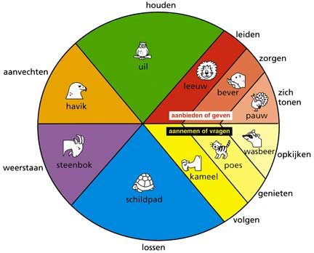
- verbaal en non-verbaal gedrag leren
interpreteren;
- leren probleemoplossend denken in een sociale
context.

- SCOL.

De Sociale Competentie Observatie Lijst (SCOL) is een leerlingvolgsysteem voor sociale competentie. Het SCOL-pakket bestaat uit een softwareprogramma, ondersteund door een gebruikershandleiding en een inhoudelijke handleiding. De SCOL PO heeft onlangs een positieve beoordeling gekregen van de Commissie Testaangelegenheden Nederland (COTAN). Dit betekent dat het meetinstrument SCOL voor Primair Onderwijs valide en betrouwbaar is en voldoet aan alle kwaliteitseisen die de COTAN vooropstelt.

De SCOL kan je los van een lesmethode gebruiken. Het is mogelijk om de SCOL samen met andere methoden te gebruiken. Met de SCOL-scores brengt je de sociale competentie van de leerlingen systematisch in kaart.

We willen met de SCOL:
- de ontwikkeling van sociale competenties op klasse- of op schoolniveau planmatig aanpakken;
- met de uitkomsten van de SCOL-scores het onderwijs inhoudelijk vorm geven;
- leerlingen, die extra ondersteuning nodig hebben, snel op het spoor komen.

- Rots en Water.

Sinds het schooljaar 2012 zijn we in de bovenbouw groepen bezig met “Rots en water”.
Rots & Water, een psychofysieke training voor jongens en meisjes voor basisonderwijs en voortgezet onderwijs, jeugdhulpverlening, jeugddetentie en GGZ. Rots & Water is een puur Nederlands programma, ontwikkeld door Freerk Ykema, dat momenteel wereldwijd wordt ingezet in de begeleiding van jongens en meisjes.
Het Rots & Water programma kan worden beschouwd als een weerbaarheids -programma en uiterst effectief anti-pest-programma, maar dan één dat zich onderscheidt van andere programma’s door zijn meervoudige doelstelling en het bredere pedagogische perspectief waarbinnen de training van weerbaarheid samen gaat met de ontwikkeling van positieve sociale vaardigheden. Weerbaarheid en solidariteit, rots en water, worden in balans gepresenteerd en getraind.
Rots en Water heeft als doel het verbeteren van zelfbeheersing, zelfreflectie, zelfvertrouwen, en communicatieve en sociale vaardigheden. Daarnaast zijn de preventie van geweld en van seksueel geweld, het leren maken van eigen keuzes en het leren gaan van een eigen weg belangrijke thema’s.
Een zeer belangrijk, fundamenteel thema is het voorkomen van pesten (preventieve werking) en indien aanwezig, het aanpakken van pestgedrag in de klas en school. Rots en Water is een bewezen effectieve antiepest methodiek: na implementatie zal pestgedrag uit de klas verdwijnen. Indien schoolbreed ingezet zal het pesten de gehele school verlaten.
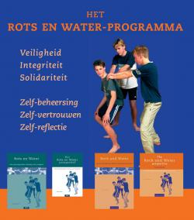
Rots en Water is oorspronkelijk ontwikkeld voor jongens maar wordt zowel in Nederland als ver daarbuiten nu ook ingezet voor meisjes. Rots en Water maakt gebruik van een psychofysieke didactiek, wat inhoudt dat startend vanuit een fysieke invalshoek, mentale en sociale vaardigheden worden aangereikt en verworven. Actie (spel, spelen en simpele zelfverdedigingsvormen) wordt afgewisseld door momenten van zelfreflectie en kringgesprekken.

- Moeilijke groepen.
Bij moeilijke groepen, kunnen we ondersteuning aanvragen bij ons samenwerkingsverband wsns 307.

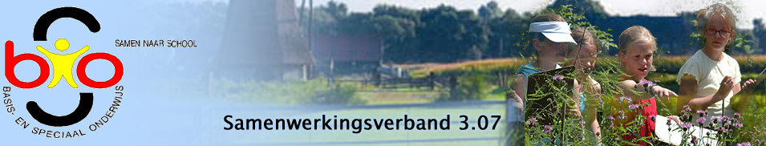

- Incidenten.

Welke incidenten registreren?

Het Ministerie van OCW heeft in 2009 een inventarisatie gehouden van te registreren incidenten.
Dit resulteerde in een aantal categorieën die scholen kunnen gebruiken:
• fysiek geweld dat letsel tot gevolg heeft;
• fysiek geweld waarbij wapens gebruikt zijn;
• wapenbezit (onderscheiden naar vuur-, steek- en overige wapens);
• seksueel misbruik;
• grove pesterijen;
• discriminatie (ondermeer naar ras, geslacht en homodiscriminatie);
• bedreigingen;
• vernieling of diefstal van goederen;
• drugs (onderscheiden naar bezit, gebruik en verkoop)

Incidentenregistratie.

Om incidentenregistratie tot een succes te maken, moet aan een aantal voorwaarden worden voldaan.
Goede communicatie, centrale registratie en analyse van de gegevens zijn daarvan de belangrijkste.
- Goede communicatie
Een incidentenregistratiesysteem heeft pas zin als er ook daadwerkelijk incidenten gemeld worden. Goede communicatie is daarbij van groot belang: Iedereen moet weten
waar incidenten gemeld kunnen worden, welke incidenten gemeld moeten worden en
welke stappen moeten worden doorlopen. De procedure voor het melden van incidenten moet daarom duidelijk vermeld staan in de schoolgids.
- Centrale registratie
Binnen de school moet bij voorkeur één persoon de verantwoordelijkheid krijgen voor de incidentenregistratie.
- Analyse en aanscherpen
Registreren is geen doel op zich, incidentenregistratie is een instrument om het veiligheidsbeleid te ontwikkelen en te verbeteren.

Bovenstaande is op de MFS nog in ontwikkeling. Incidenten worden meteen in het team besproken en er wordt ook meteen gehandeld. Ouders worden ook op de hoogte gesteld. Bij sommige leerlingen hebben we een “incidentenkaart”.
We hebben in dit protocol al wel een voorbeeld van een incidentenformulier.

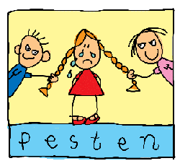

Bijlagen.

  - REGELS EN AFSPRAKEN.

Regels foar de Master Frankeskoalle

Algemien:
Foar skoaltiid buten boartsje, bûten wachtsje, spul yn skoalle bringe mei wol. By min waar is de doar in kertier foar skoaltiid iepen. De bern binne dan mei de learkrêft yn de klasse. Yn gefal fan deiiepening geane de bern om healwei njoggenen dêrhinne.
Guod wurdt mienskiplik brûkt.
Gjin petten as mûtsen op yn de klasse.
Mobiele tillefoans foar skoaltiid ynleverje en nei skoaltiid werom freegje. Under skoaltiid meie de bern de tillefoan fan skoalle brûke en hawwe se de mobyl net nedich.

Plein en fjild:
• Fytsen rjochtstreeks yn it fytserek sette en stean litte;
• Net op it plein en it fjild fytse;
• Net by it fytserek omhingje of oan de fytsen sitte;
• Bern fan binnen de bebouwde kom komme net op’e fyts op skoalle;
• Fuotbalje op it fjild;
• Sniebalje en gekjaaie yn ‘e snie allinne op it fjild;
• Under skoaltiid net bûten plein as fjild komme;
• Kontainers net as goal brûke;
• Peallen nei skoaltiid werom sette yn it hokje en hokje op slot dwaan;
• By drek net op’t fjild (pleinwacht beslút);
• Efter it hok is gjin paad;
• Offal yn de kontainer;
• Plein/fjild neisjen op ôffal, sân yn de sânbakken werom;
• Groep fan de pleinwacht is ferantwurdlik.

Bûten boartsjen:
• Net foar de rúten omhingje tidens it bûten boartsjen;
• Gjin ridend spul yn de sânbak;
• Stek ticht by it bûtenboartsjen;
• Bern oant groep 4 meije op it beukermateriaal.

Hal:
• Rêstich oan en út klaaie( net hûnthaaie!);
• Groep 3-8, skuon út yn skoalle;
• Jas oan de heak, tas leafst ek oan de heak.

Kopieer masjine:
• Bern brûke de masjine allinne mei tastimming fan de learkrêft.
• Offalpapier yn de doaze as brûke as kladpapier.
• Freeds papier út de masjine en yn it keammerke lizze (y.f.m. focht)

Solders:
• Bern hawwe gjin tagong ta de solders, útsûndere mei de learkrêft.

Húskes:
• blauwe doar: jonges en famkes;
• griene doar: jonges;
• giele doar: famkes;
• reade doar: grutte minsken;
• Hannen waskje nei besite.
Skiede ôffal:
• Alle lokalen hawwe in tonne(read) en in doaze foar papier.

Ferljochting:
• Gjin ljochten brâne litte yn lege lokalen, op solders, keamerke en hal;
• Tusken de middei de beamers ut.

Mei de bus:
• Juf giet foarop nei de bus;
• We snobje, ite en drinke net yn de bus.

Gymnastiek:
• We zorgen ervoor dat onze eigen spullen netjes opgeruimd worden bij het omkleden;
• Na het omkleden kom je in gymzaal en ga je op de bank zitten;
• Als de zaal leeg is mag je vrij spelen in de zaal, maar je mag niet op de toestellen komen;
• Gaat de fluit dan ga je op de bank zitten;
• Tijdens de gymles vraag je toestemming om naar de kleedkamer te gaan;
• Tijdens de gymles kom je niet in de toestellenberging;
• Na de gymles wordt er met zijn allen opgeruimd;
• We sluiten de les samen af op de bank in de gymzaal;
• Daarna ga je je omkleden;
• We wachten in de kleedkamer tot iedereen klaar is;
• We lopen dan samen naar de bus.

Klassetsjinst:
- De klassetsjinsten (eltse wike twa bern) helpe de juf nei skoaltiid op de klasse op oarder te
bringen. Diele de boeken as skriften út;
- By it útgean tsjekke as alle stuollen op tafel steane;
- Komputers opstarte en ôfslúte.

Jierdagen:
• De bern meie trakteare yn eigen groep (wy wurdearje in sûne traktaasje)De bern meie twa
oare bern útkieze om mei by de klassen del;
• Yn eigen groep meie de bern in grutte kaart útsykje. Yn de oare groepen in kaart,
healstickerfel as grabbelje.

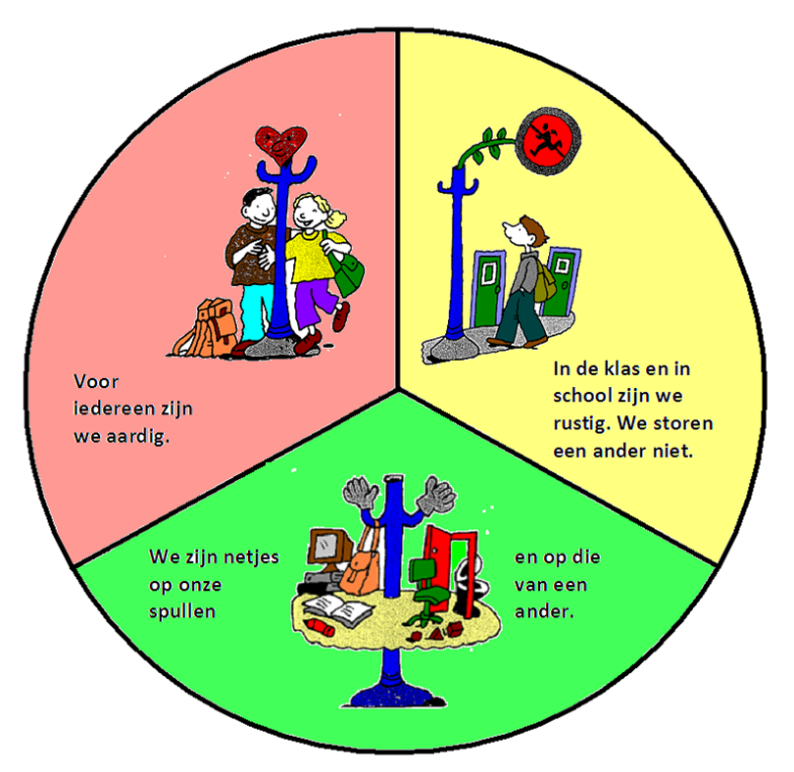

Afspraken kleutergroep.

Binnenkomst.
- Schoenen hoeven niet uit, mag wel.
- Leerling draait zijn/haar foto om.
- Leerkracht voor aanvang: om 8.15 u en om 12.45 u in klas aanwezig
- Leerkracht brengt de kinderen naar het hek en wacht tot iedereen weg is.
- Lied goedemorgen=aanvang ochtend.
Pom-Pom. (mogelijkheden)
- Pom-pom verwelkomt de groep.
- Dag/datum In het Fries of Nederlands.
- Hulp mag samen met Pom-pom bepalen wie het fruit pakt.
- Evt. afsluiting samen met Pom-pom.
Hulp.
- Iedere week 1 nieuwe hulp. (rooster) hulp zit naast juf.
- Fruit ophalen, dingen klaarzetten enz.
- De hulp mag uitkiezen wie hem/haar helpt met het ophalen van de manden.
- Kruk, zie rooster.
Fries/Nederlands/Engels.
- Zie rooster. De leerkracht nodigt de kinderen uit om de taal te spreken die die dag gevoerd wordt.
Spelen en werken/ zelfstandig werken.
- Zie kleurenschema! (hangt in kring).
- Stilte teken: paar keer in de handen klappen en arm omhoog.
- Kinderen mogen kiezen waar ze mee willen spelen.
- Leerkracht kan keuze ook zelf bepalen d.m.v. plan bord.
- Leerkracht kan aanbod op tafel leggen.
- Werken volgens kleurenschema.
- Kleine kleurenklokjes voor in een hoek/bij een tafel.
- Er mogen meerdere kinderen in de hoeken. Gaat het niet goed, dan bespreek je dat met de kinderen en kan het aantal kinderen beperkt worden.
- Er mag evt. ook in het speellokaal gespeeld worden.
- Na blauw mag je een andere keuze maken. Wel eerst opruimen!
- Gemaakt materiaal (moet wel iets “zijn”) mag op de kast. Is het nog niet af, dan in de bak of in een mandje.
- Vrijdags ruimen we de klas op. Alles van de kast enz.
Groepsmap.
- Noteren, registreren volgens DORR
Buitenspelen.
- Er kan voor school of op plein gespeeld worden.
- Maandags en Woensdags is het speelhuisje voor de peuters!
- Na het spelen altijd handen wassen!
Speellokaal.
- Op maandag en woensdag niet beschikbaar i.v.m. peuters.
- Kleding uit in speellokaal(onder de bank) of in de klas.
- Tussen de middag moet de tussenschoolse opvang in het speellokaal!(dus opruimen!)
- i.v.m. hoogbegaafdheid/BSO komend schooljaar, kan het speellokaal vaker bezet zijn.
Tussenschoolse opvang.
- Maakt gebruik van lokaal +computers.
Verjaardag.
- Er wordt een feestmuts gemaakt.
- Slinger opgehangen.
- Gezongen.
- Leerling uit eigen groep mag een posterkaart uitkiezen(la)
- Jarige kinderen mogen een kaart of/stickervel kiezen.(kast)
- Tegen 10.00u. mag de jarige langs de groepen. Hij/zij mag 2 kinderen uitkiezen.
Toilet.
- Vrij. Niet tijdens de kring.( hangt ook van kind af)

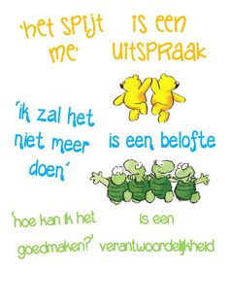

Incidentenregistratie
Onder een incident wordt in ieder geval verstaan:
fysiek geweld / verbaal geweld / dreigen / grof pesten / discriminatie / seksueel misbruik / seksuele intimidatie / vernielzucht / diefstal / wapenbezit / ongeluk / letsel / weglopen.

Vul bij een incident het registratieformulier zo zorgvuldig mogelijk in.

Belangrijk!!!!
- Een incident van ernstige aard wordt dezelfde dag gemeld bij de directie.
- Bij een ernstig incident, meldt de directie het incident direct aan het Bestuur.
- Bij onbereikbaarheid van de directeur meld je het incident zelf dezelfde dag bij het bestuur.
- Bij een incident van een werknemer (dus geen kind) met blijvend letsel of de dood als gevolg, wordt het incident dezelfde dag gemeld bij de arbeidsinspectie.
- Een ingevuld formulier gaat in de map incidentenregistratie en in het dossier van het kind.
- Een incident met meerdere betrokkenen wordt gezien als 1 incident en volstaat dan ook met 1 formulier.

Registratieformulier incidenten
Gegevens ten behoeve van de schriftelijke interne registratie van incidenten.

Naam school: Naam invuller:

Gegevens betrokkene(n)
(indien van toepassing)
Naam slachtoffer(s):
Adres(sen):
Slachtoffer(s) is/zijn: werknemer/stagiair/ouder/leerling/anders nl.:

(indien van toepassing)
Naam veroorzaker(s):
Adres(sen):
Veroorzaker(s) is/zijn: werknemer/stagiair/ouder/leerling/anders nl.:

Gegevens incident:
Plaats:
Dag en tijd:

Soort incident (doorhalen wat niet van toepassing is)
Incident is fysiek geweld / verbaal geweld/ dreigen/ grof pesten / discriminatie / seksueel misbruik / seksuele intimidatie / vernielzucht / diefstal / wapenbezit / ongeluk/ letsel/ weglopen/ anders;
Omschrijving incident:

Behandeling (doorhalen wat niet van toepassing is)
Behandeling ziekenhuis / behandeling EHBO/ opname ziekenhuis/ ziekteverzuim/ leerverzuim/ geen/ anders, nl.: ………………………………………………………………….

Afhandeling
Besproken met (ouders van) veroorzaker? Ja/nee
Bij ja, gespreksverslag toevoegen met namen, datum, gespreksonderwerp, afspraken en handtekening (ouder) veroorzaker.

Besproken met (ouders van) slachtoffer? Ja/nee
Bij ja, gespreksverslag toevoegen met namen, datum, gespreksonderwerp, afspraken en handtekening (ouder) slachtoffer.

Politie ingeschakeld? Ja/nee Aangifte gedaan? Ja/nee

Gemeld bij verzekering? Ja/nee

Psychische opvang geregeld? Ja/nee Nazorg nodig? Ja/nee

Melding bij bestuur? Ja/nee

Kosten (doorhalen wat niet van toepassing is)
Materieel/ Fysiek letsel/ psychisch letsel/ geen/anders, nl.:………………………………………………
Geschatte kosten: €…………………………

Plaats:
Datum:

Handtekening invuller: Handtekening directie:

